2 - Rapporto « filosofia-teologia»
Si tratta anzitutto di precisare il senso di filosofia e teologia. Quanto alla filosofia è già stato precisato: viene da noi intesa come sistema filosofico dottrinale, in senso disciplinare e in senso allargato. Quanto alla teologia, cominciamo a precisare che essa per noi non è la «coscienza riflessa dell'esperienza di fede», ma è la scienza realistica del contenuto reale della rivelazione cristiana, in quanto tale. In altre parole, alla teologia diamo un senso scientifico-dottrinale vero e proprio, determinato dalla sua fonte (la Rivelazione) e dal contenuto di essa verbale o concettuale e soprattutto - reale. La teologia cosi intesa risulterà anch'essa un sistema teologico realista, in senso disciplinare e come sistema allargato. Quanto all'ulteriore precisazione della teologia così intesa, molto dipende dal carattere ontologico (che è anche sempre « salvifico») del contenuto della Rivelazione. La nostra scelta è quella realistica integrale nel senso suddetto. La nostra scelta teologica è quella perché non s'intende imporla a nessuno.
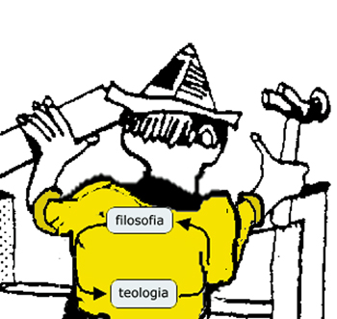
Essa, a nostro avviso, s'impone ancor più per la teologia, sempreché la teologia, analogamente alla filosofia, voglia essere anch'essa un autentico sistema teologico realista. Ma, come si è accennato, vi sono tanti modi d'intendere la filosofia e la teologia. Quali siano i modi legittimi o meno, in senso dottrinale e sapienziale, non tocca a noi decidere, o a buon conto non è qui il caso di porne il problema. A noi spetta se mai di adeguarci alla realtà delle cose, in base al criterio realistico oggettivo che la realtà stessa impone, indipendentemente da criteri soggettivi o da condizionamenti culturali in contrario.
Su queste basi, il rapporto « filosofia-teologia» può chiarirsi con una certa facilità e sufficienza. Come «sistemi» entrambi a valore «sapienziale» possono considerarsi come due sottosistemi che si integrano in un solo sistema che può chiamarsi «filosofico-teologico» come del resto già fu in passato. Basta pensare alla Summa theologica di S. Tommaso, senza tuttavia lasciarci imprigionare da nessun modello storico, né per quanto riguarda il testo filologico né per quanto riguarda la stessa dottrina. Per la ragione che la filosofia d'allora era ancilla theologiae, era inevitabile che, essendo statico lo strumento filosofico, rimanesse statica anche la « regina» servita da tale «ancilla». Mentre noi siamo per una filosofia realista statica e dinamica, e quindi anche per una teologia statica e dinamica ad un tempo: non perché la teologia sia succube della filosofia (o viceversa), ma perché uno strumento anche dinamico rende possibile una teologia anche dinamica.
Rimane tuttavia il grosso problema del modo con cui le due « sapienze» si integrano in un unico sistema sapienziale filosofico-teologico, sia in senso disciplinare che come sistema allargato, per poter poi operare solidarmente sul piano della vita e dell'azione, non solo a livello di coscienza e nell'ambito di questa, ma a livello di vita collettiva in tutte le sue espressioni. È qui che il rapporto tra filosofia e teologia torna a richiamare il vecchio ruolo della philosophia ancilla theologiae, benché in un senso assai diverso. La differenza dipende precisamente dal nuovo fattore strumentale del sistema filosofico realista rappresentato dalla metafisica dinontorganica, e più ampiamente dalla filosofia dinontorganica.
(segue)

